实验报告

**实验名称：实验3.4.2：基于MAC地址的VLAN的划分**

学院： 计算机学院 班级： 学号： 姓名：

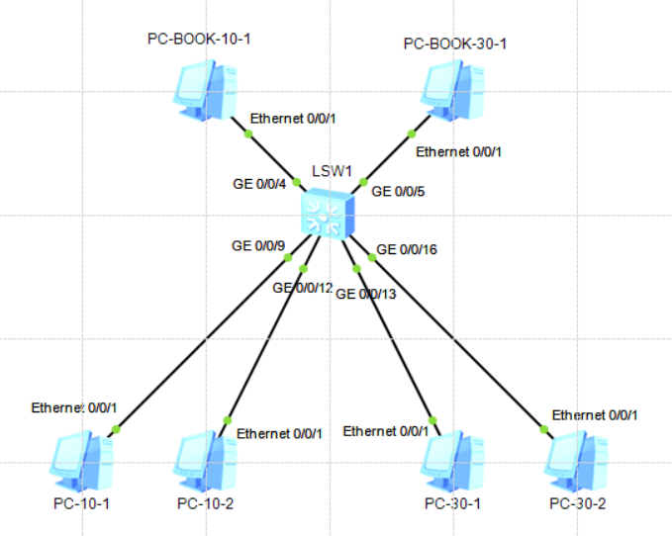1，请将创建的拓扑图截图粘贴到实验报告中。

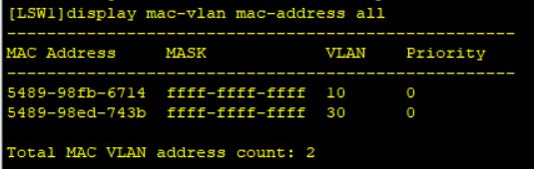2，请将基于MAC地址划分VLAN的配置信息的截图粘贴到实验报告中。

3，采用基于MAC地址的方法向VLAN 10和VLAN 30添加成员时，添加成员前后的VLAN 10和VLAN 30信息有何不同？请将VLAN信息的截图粘贴到实验报告中。

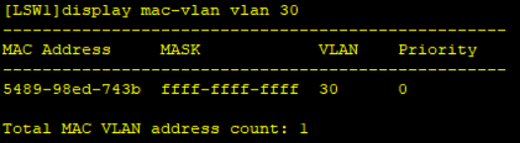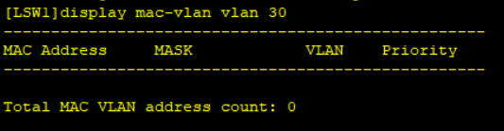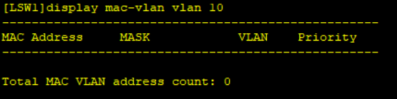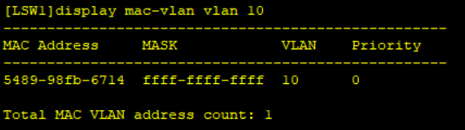 添加前VLAN 10和VLAN 30都是空的，添加后各自有了相对应的MAC值。

4，PC-10-1与PC-BOOK10-1能彼此ping通吗？请将ping命令执行结果的截图粘贴到实验报告中。

能ping通。

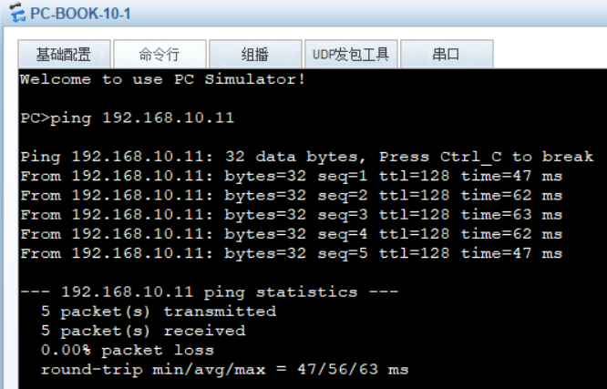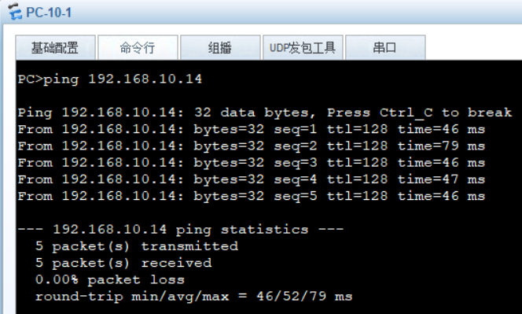5，PC-BOOK10-1与PC-BOOK30-1能彼此ping通吗？请将ping命令执行结果的截图粘贴到实验报告中。

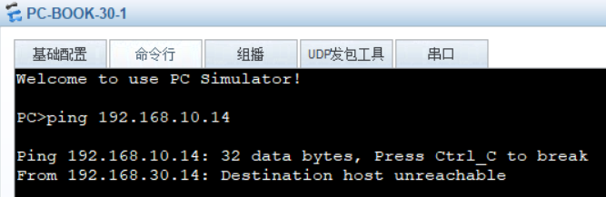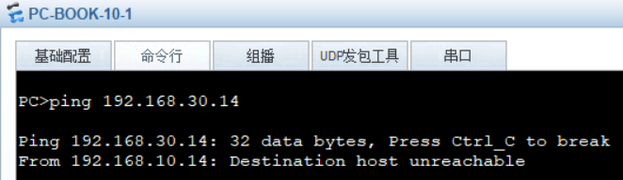 不能ping通。

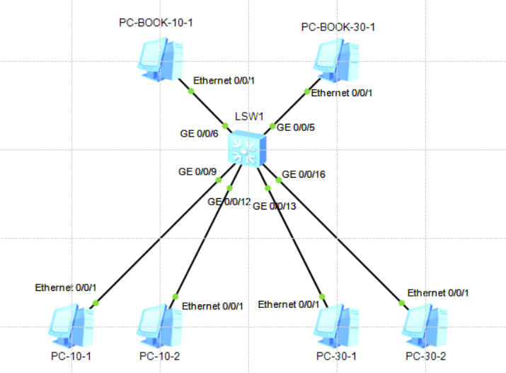6，请将重新连线的拓扑图截图粘贴到实验报告中。

7，PC-10-1与PC-BOOK10-1能彼此ping通吗？请将ping命令执行结果的截图粘贴到实验报告中。

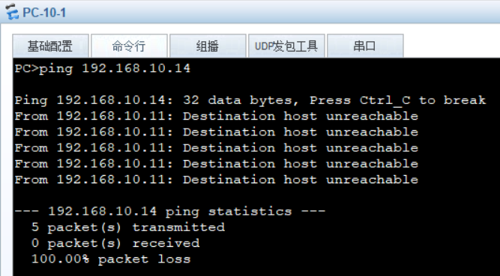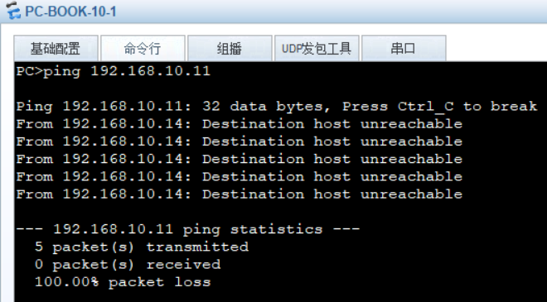 不可以。

8，PC-BOOK10-1与PC-BOOK30-1能彼此ping通吗？请将ping命令执行结果的截图粘贴到实验报告中。

不可以。

